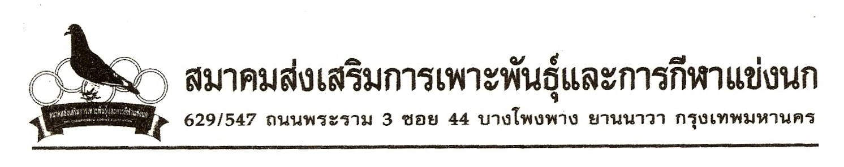
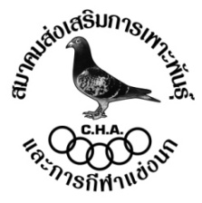

เรื่อง ประกาศการเรียงอันดับประลองการแข่งขันนกพิราบเร็ว สายเหนือประจำปี 2556
ระยะที่ 11 จุด อุตรดิตถ์ – กรุงเทพฯ วันอาทิตย์ที่ 1 ธันวาคม 2556
มีผู้ส่งนกเข้าร่วมการแข่งขันฯ จำนวน 2,344 ตัว จำนวน 350 อันดับ จำนวน 136 กรง เวลาปล่อย 6.50 น.
ผู้ชนะเลิศ ได้แก่ สมศักดิ์ – สุรพงษ์
นกพิราบหมายเลขห่วงขา C13-12755 สี CHEC เพศ ผ โซน B
รองชนะเลิศอันดับ 1 ได้แก่ สมิทธิ์ วนาสุขพันธ์
นกพิราบหมายเลขห่วงขา C13-12554 สี BLUE เพศ ม โซน B
รองชนะเลิศอันดับ 2 ได้แก่ สมศักดิ์ สิงห์อนันต์รักษา
นกพิราบหมายเลขห่วงขา C13-78460 สี BLUE เพศ ม โซน B
------------------------------------------------------------

วันเสาร์ที่ 7 ธ.ค. 56 หยุดพักการแข่งขันฯ ชมการแข่งขันกรงนานาชาติ F.C.I THAILAND WORLD CHAMPIONSHIP
วันเสาร์ที่ 14 ธันวาคม 2556 รับนกเพื่อเข้าร่วมการแข่งขันสายเหนือ ประจำปี 2556 (2013)
ชิงถ้วยพระราชทานจำลองสมเด็จพระเจ้าลูกยาเธอ เจ้าฟ้าจุฬาภรณ์วลัยลักษณ์อัครราชกุมารี
(สมาคมสร้างสรรค์นกพิราบบินเร็วนานาชาติในประเทศไทย) และ
ชิงถ้วยพระราชทานจำลองสมเด็จพระบรมโอรสาธิราชฯ สยามมกุฎราชกุมาร (สมาคมส่งเสริมการเพาะพันธุ์ และการกีฬาแข่งนก)
ระยะที่ 12 จุด ลำปาง – กรุงเทพฯ เปิดรับนกเวลา 10.00 – 16.00 น.
ค่าสมัครการแข่งขัน ตัวละ 100 เงินบำรุงพันธุ์
ชนะที่ 1 /1,500 ชนะที่ 2 / 1,200 ชนะที่ 3 / 900 ชนะที่ 4 – ลำดับสุดท้าย /200
------------------------------------------------------------
- ผลการแข่งขัน ข่าวสารของทางสมาคมฯ ดูได้ที่เว๊บไซต์ www.francisloft.com
- กรุณาชำระค่าห่วงก่อนขึ้นนก ให้เรียบร้อย
- ส่งหมายเลขห่วงสายอีสาน ได้ที่สมาคมฯ
กฎ – กติกาสมาคมฯ ควรทราบ
- คัดค้านในสัปดาห์ต่อไป ในวันเสาร์ไม่เกินเที่ยง
- กฎ – กติกาสมาคม และกฎ – กติกาการแข่งขันสายต่างๆ ดูได้ที่เว๊บไซด์ www. francisloft.com


บริษัท ธาราวดี รีสอร์ท แอนด์ สปา จำกัด (Tarawadee Resort and Spa)
เลขที่ 1 ถ.พัฒนาการ 44-46 ถนนพัฒนาการ แขวงสวนหลวง เขตประเวศ กรุงเทพฯ 10250
โทร. 0-2321-6666 แฟกซ์ 0-2720-4838


http://www.rohnfried.ro/เซียนนกทั่วโลก รวมทั้งไทย ต่างให้ความเชื่อมั่น และไว้วางใจ ยาคุณภาพ และวิตามินจากเลิพฟรีด จากเยอรมันมีจัดจำหน่ายแล้ว ในขณะนี้

